MÓDULO DE AUTOAPRENDIZAJE

SEMANA 30 DE MARZO AL 03 DE ABRIL AÑO 2020

TÍTULO | Can- can´t
ASIGNATURA /MÓDULO TP | Inglés
NOMBRE DEL PROFESOR/A | Pia Cáceres González
OBJETIVO DE APRENDIZAJE DE LA UNIDAD 1 (TEXTUAL) | OA 15 Escribir para realizar las siguientes funciones:  Contrastar información; por ejemplo: it can buy but it can’t swim.  Formular y responder preguntas; por ejemplo: Who/How much/many/ Can…?/Where…?  O.A. 5.- Leer y demostrar comprensión de textos adaptados y auténticos simples, no literarios, que contengan palabras de uso frecuente, familias de palabras y repetición de frases, y estén acompañados de apoyo visual y relacionados con los temas y las siguientes funciones del año:  • Expresar habilidad e inhabilidad.  • Dar direcciones e indicar posición.  • Solicitar y contrastar información.
MOTIVACIÓN | La siguiente actividad busca que estudiantes conozcan el uso de can y can´t para habilidades.
ACTIVIDAD(ES) Y RECURSOS PEDAGÓGICOS | Actividad: Estudiantes deben escribir en inglés utilizando can y can´t, según las imágenes. En la segunda actividad deben leer, identificar y encerrar en un círculo las oraciones con can y can´t.  Recursos: guía, lápiz, diccionario inglés- español, pagina web.
EVALUACIÓN | Se evaluará la guía de forma escrita.
ESTE MÓDULO DEBE SER ENVIADO AL SIGUIENTE CORREO ELECTRÓNICO | pia.caceres@colegio-jeanpiaget.cl  Se sugiere sacar una foto de la guía y enviarla con el nombre del estudiante y el curso al cual pertenece al correo anteriormente mencionado.

GUÍA DE INGLÉS
Nombre:
Curso: Sexto básico | Fecha: | Profesor : Pía Cáceres
OBJETIVOS DE APRENDIZAJES  1.- OA 15 Escribir oraciones utilzando habilidades y can- can´t.  OA5: leer y comprender textos para expresar habilidades e inhabilidades. |  | CONTENIDOS  - CAN- CAN´T

Contenidos
¿Cómo utilizo CAN Y CAN´T?
En esta lección vamos a hablar de cómo usar can y can’t para hablar de habilidades.
Son palabras muy comunes al hablar, y ya verás que también son fáciles de usar.
Can / can't es un verbo auxiliar modal que se utiliza en inglés. Esto quiere decir que no es verbo completo por sí mismo, y necesita otros verbos en la oración para tener completamente significado.

CAN: significa PODER, se utiliza para hablar de habilidades, en el siguiente recuadro podrás observar como se utiliza en oraciones afirmativas y ejemplos

Pronombre + CAN + habilidad

I CAN JUMP ( yo puedo saltar)
HE CAN SING ( él puede cantar)

CAN´T: significa NO PUEDO, se utiliza para hablar cuando alguien o algo no puede realizar alguna habilidad. En el siguiente recuadro podrás observar como se utiliza en oraciones negativas y ejemplos.

Pronombre + CAN´T+ habilidad

SHE CAN´T DANCE ( ella no puede bailar)
YOU CAN´T FLY ( tú no puedes volar)

Así mismo los estudiantes deben reconocer habilidades que se utilizan tanto en personas como animales. A continuación, puedan observar concepto en inglés- español y pronunciación en inglés:
Abilities | Habilidad | Pronunciación
Play | Jugar | /pleɪ/ (plei)
Run | Correr | /rʌn/ (ran)
Jump | Saltar | /dʒʌmp/ (yump)
Read | Leer | /riːd/ (rid)
Sing | Cantar | /sɪŋ/ (sing)
Swim | Nadar | /swɪm/ (suim)
Dance | Bailar | /dɑːns/ (dans)

Adjunto link https://www.youtube.com/watch?v=EAFQ9Pj_hSM en el cual pueden encontrar un video explicativo acerca del uso de can y can´t, para que así los estudiantes puedan familiarizarse con el tema y su correcta pronunciación en inglés.

Guia n° 3 CAN- CAN´T

Instrucciones:
- Completa las oraciones utilizando can y can´t, según la imagen.

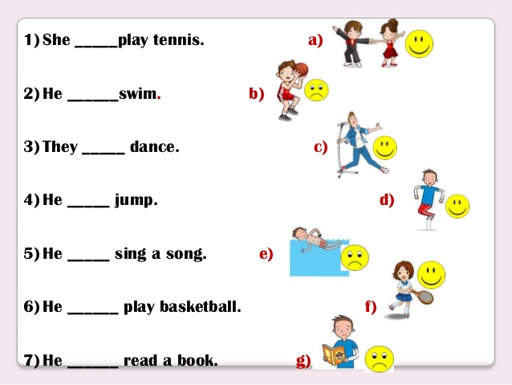

- Lee el texto de Hodgson family y encierra en un círculo todas las oraciones con can y can´t.

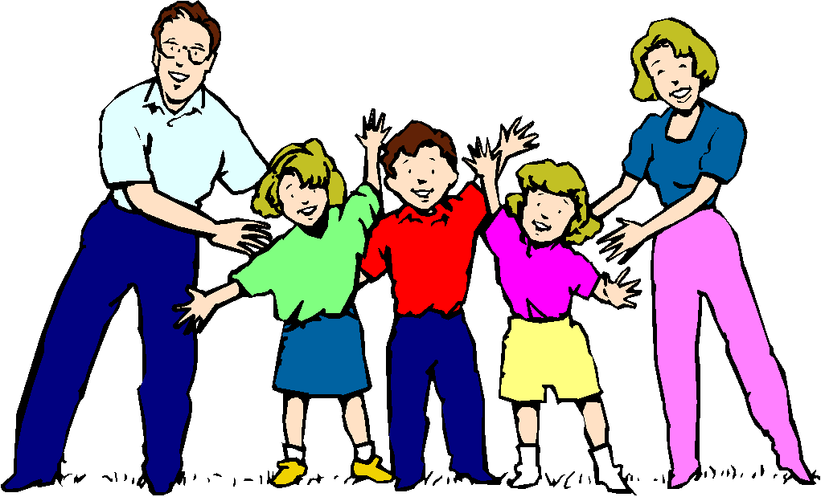

“The Hodgson family from Texas, USA are probably the most talented family in the country. Thomas is the father of the family. He's 52 years old and he can do everything. He can run for a long time. Every day, he goes running in his neighborhood for 40 minutes. He can also swim very well. He swims for his state's over-50 team! Thomas can't speak any foreign languages, but his wife, Judy, certainly can! She can speak French, Spanish and even Japanese. And she can teach them too. She works at the Pinewood Language Academy.

Thomas and Judy Hodgson have three children and they can all do many things too. Robbie, 23, can't run for long distances like his father, but he can run very fast. He can run 100 meters in just 11 seconds. That's very fast. He can also fly! Not like a bird, but using a hang-glider. He goes hang-gliding every weekend in the hills near the family home. The middle child is Janine, who is 19. She's similar to her mother and she loves foreign languages. She studies Italian and French and can speak both of them very well. When she's with her mother, they can speak French and nobody in the house understands them!

Clara is the baby of the family. She's only 9 years old. She can't speak French and she can't fly. What can she do? She can bake the best cakes in the world! And her parents and her brother and sister can eat them.”

